Отчет о мероприятии к празднику День смеха на тему: «Смеяться разрешается!»
1апреля во всём мире отмечали день смеха. Все в этот день шутят, придумывают забавные розыгрыши, веселятся. Так и наших малышей этот праздник не обошел стороной. Воспитателями 1 младшей и 2мл.- средней групп, было подготовлено развлечение на тему: «Смеяться разрешается!».
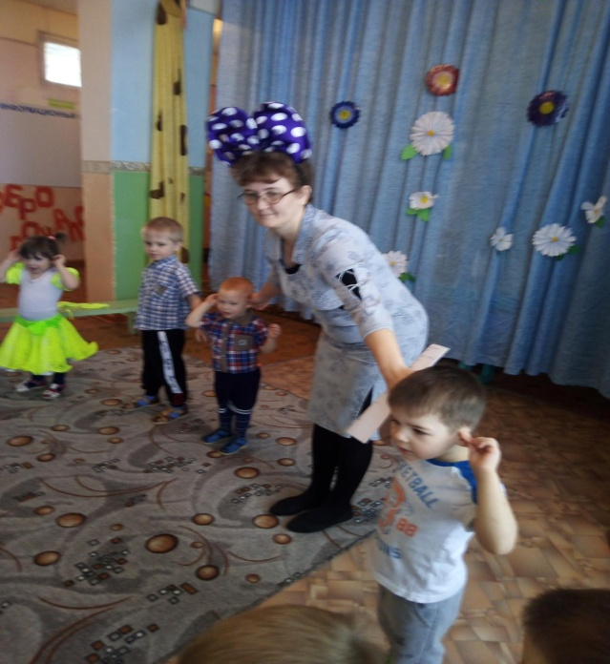
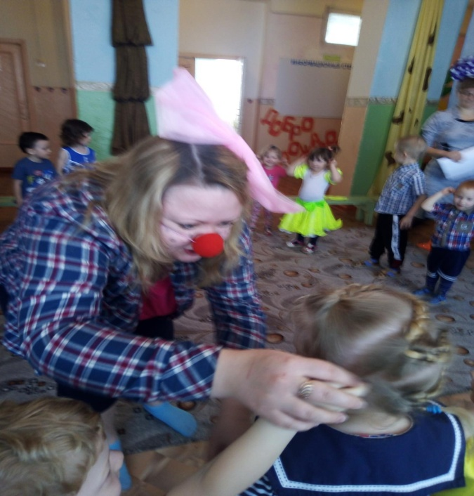
Мероприятие началось с веселой разминки – «Делай как я», дети под веселую музыку здоровались с клоуном необычным способом (за носик, за ушко, за ножки …).

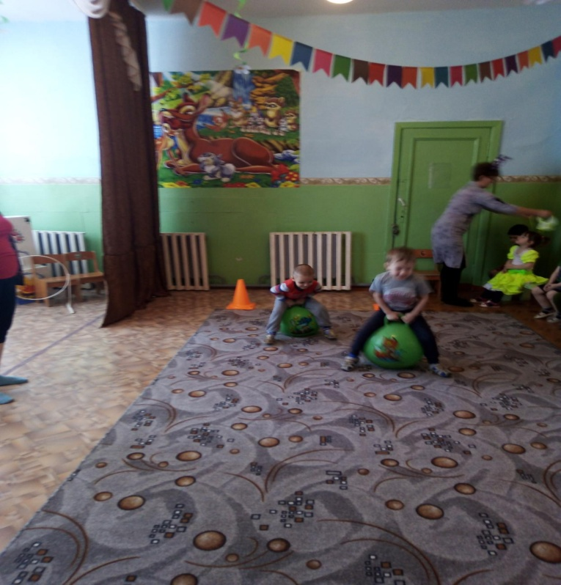
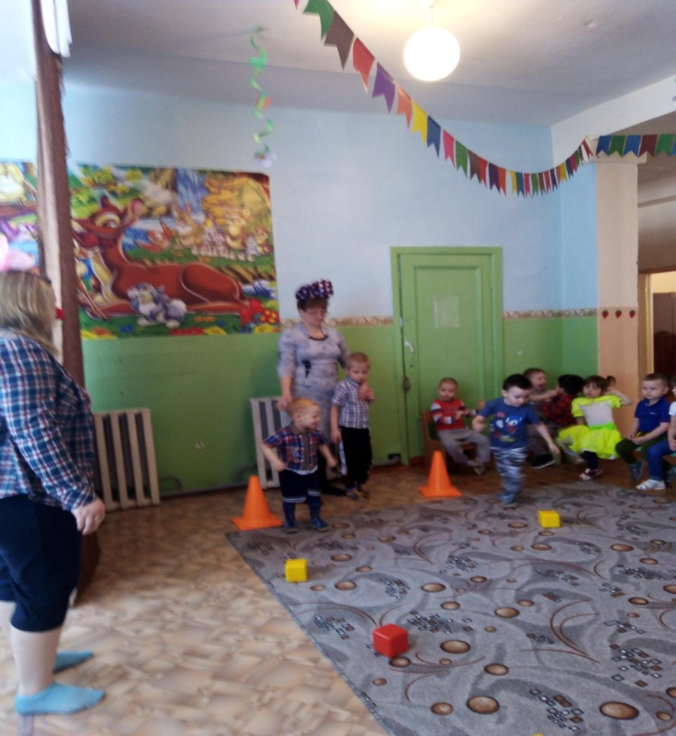
После были веселые этафеты: бег змейкой, попади в цель, игры с мячом…
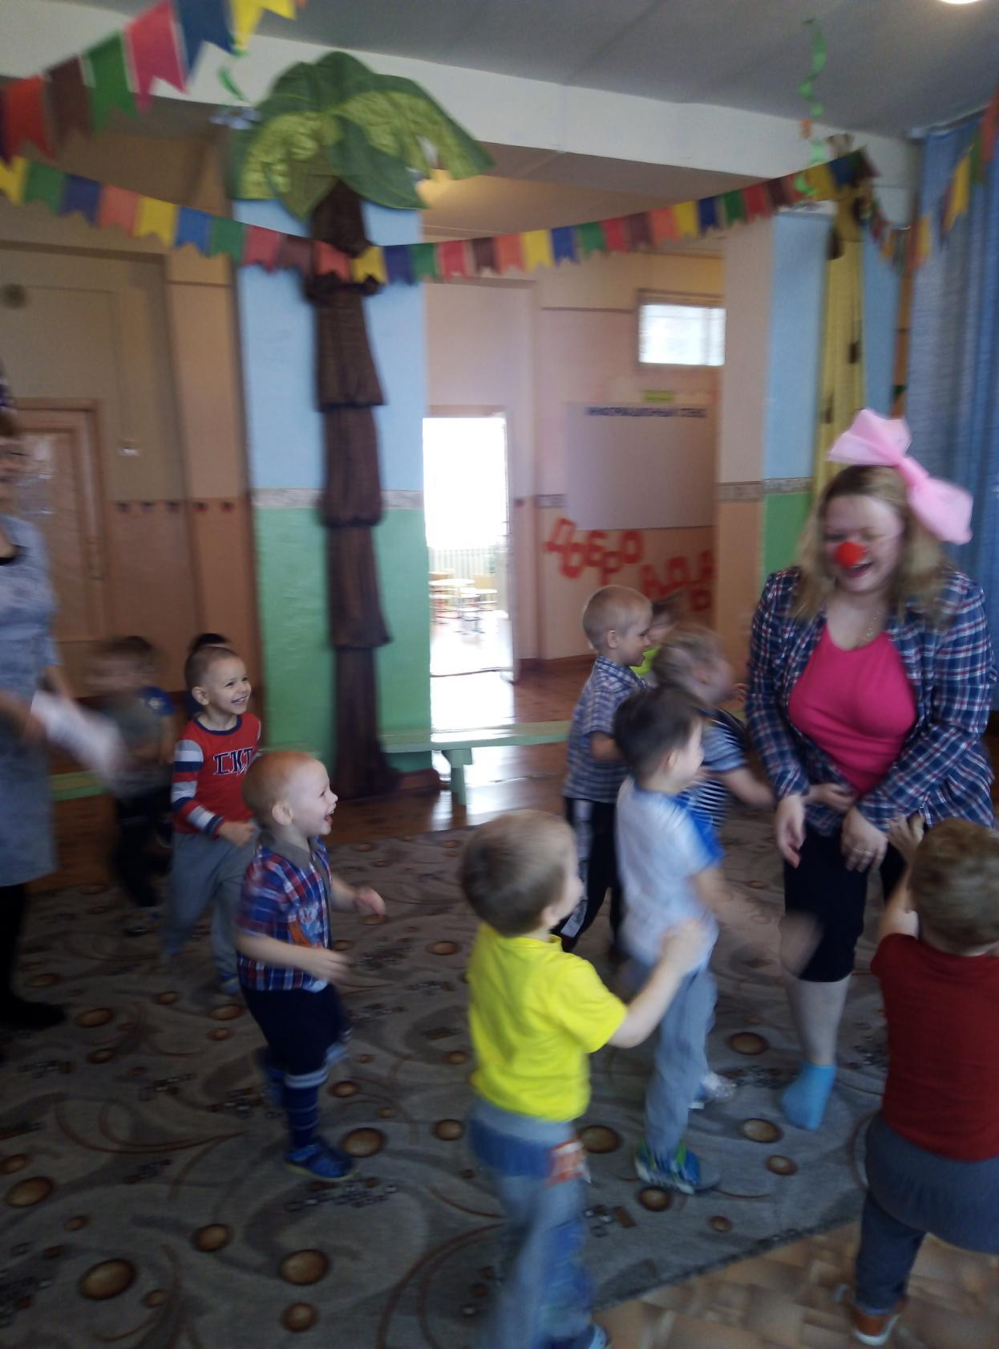
Поиграли в игру «Ловишки». Сначала клоун догонял и ловил детей, а потом наоборот.
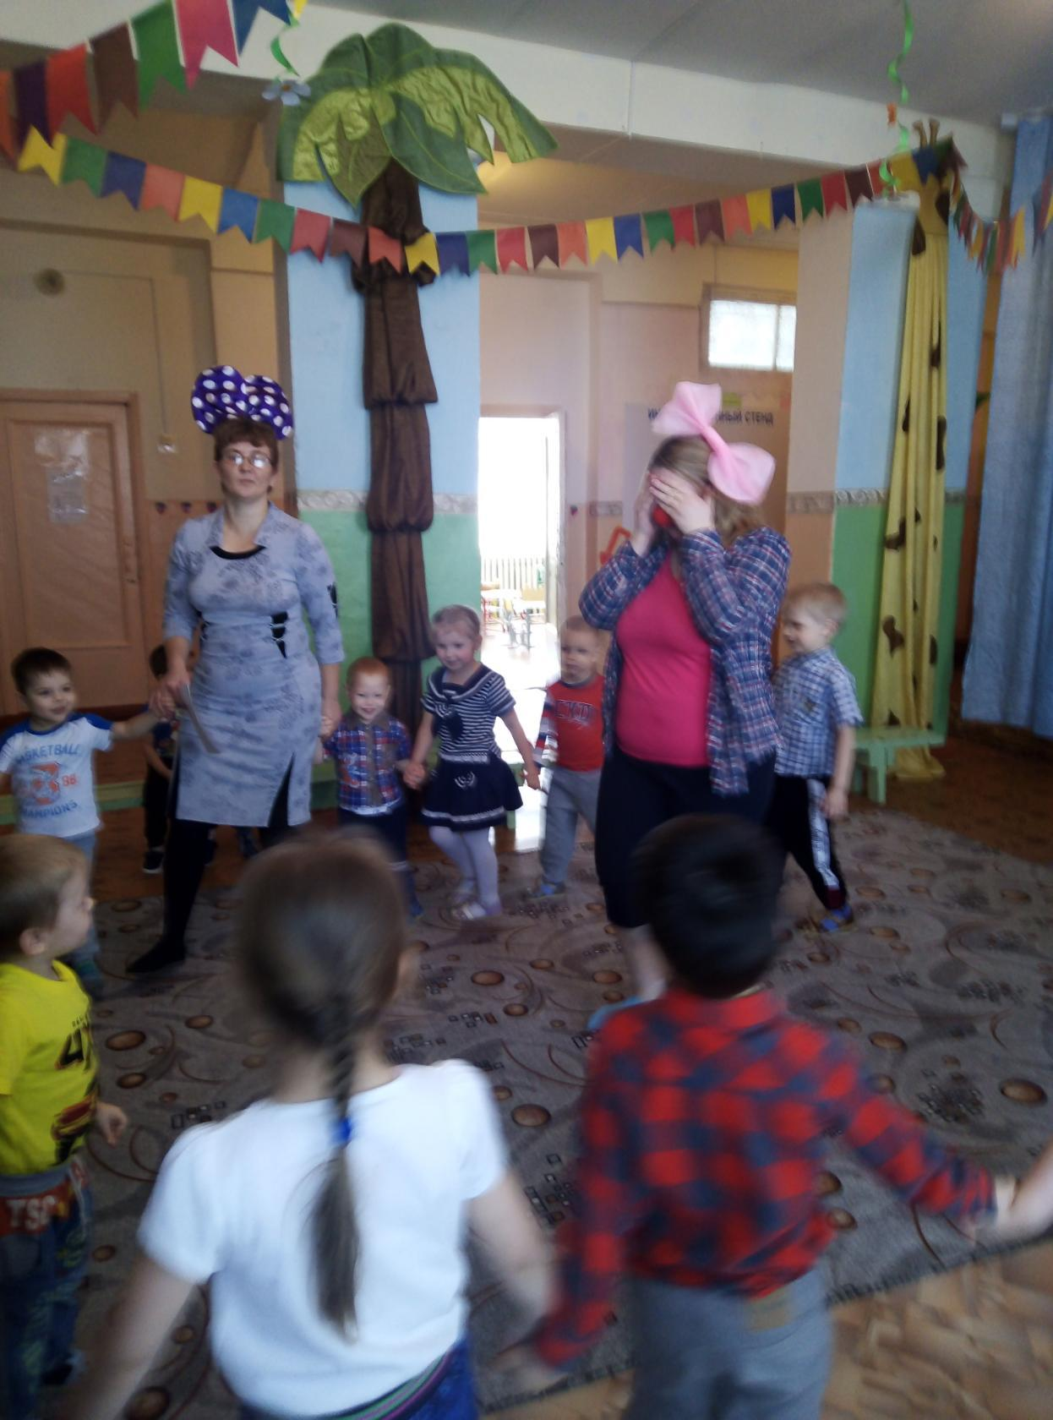
Отгадывали шутливые загадки…
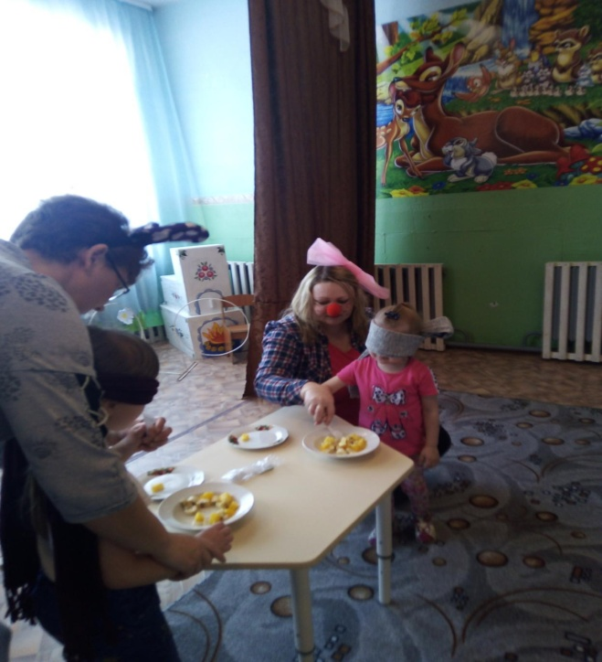
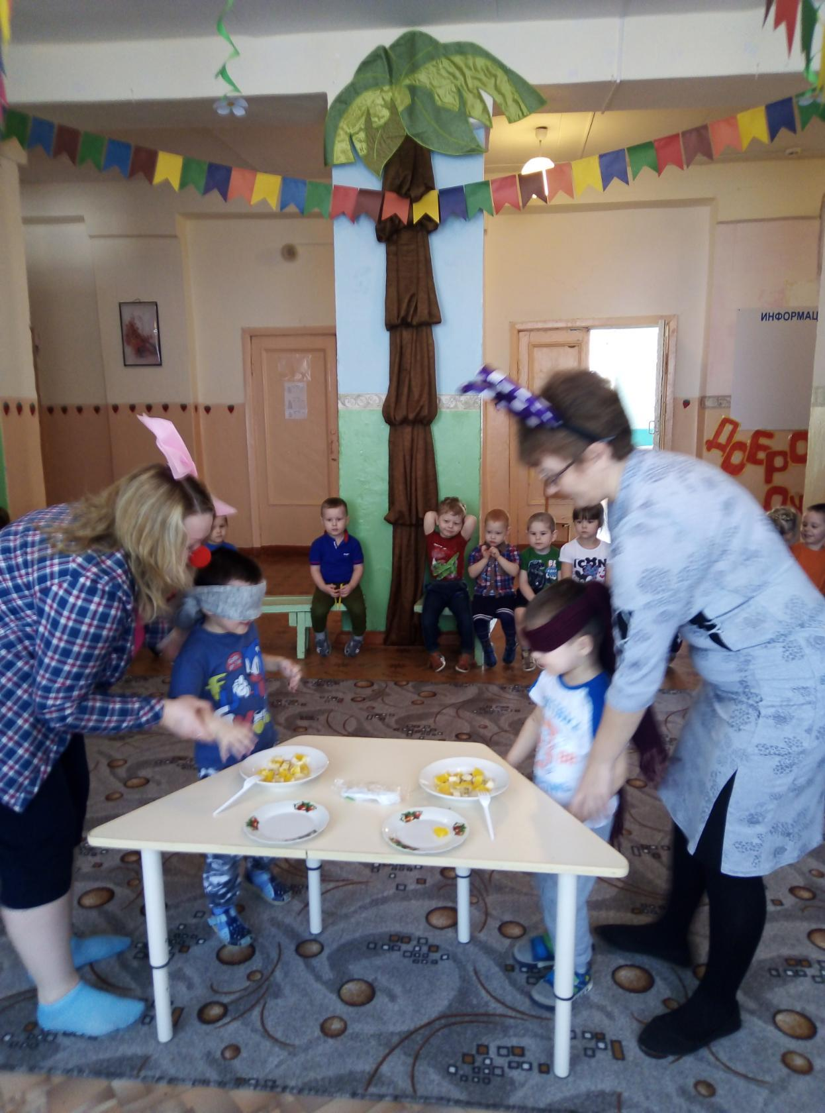
Ну как же без сладкого, деткам надо было на вкус определить какой фрукт (банан, апельсин) они съели.
Дети веселились и очень звонко смеялись.
Все остались довольными и с хорошим настроением возвращались в свою группу!
Праздник удался на славу!
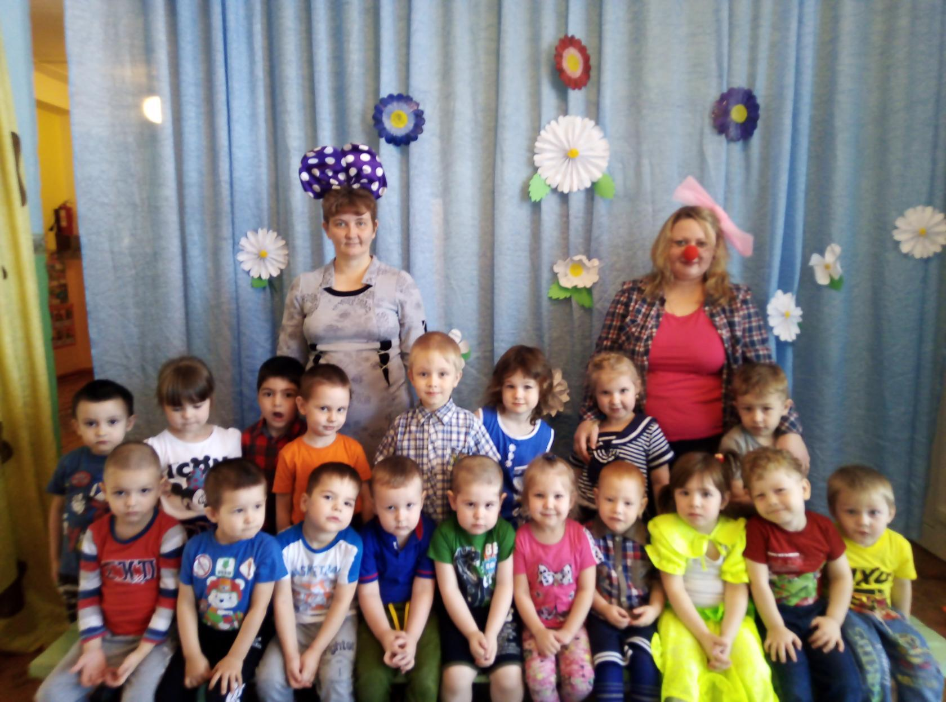
Дарите детям радость! Ведь когда видишь их счастливые глаза, понимаешь, что этот день прожит не зря!

Подготовила воспитатель
1 младшей группы
Речкина М.С.
03.04.2019г.

